- 面向对象
第一:面向对象
第二：原型继承
第三：babel的安装配置es6-es5

第一、对象是什么？

- 对象是单个实物的抽象。
一本书、一辆汽车、一个人都可以是对象，一个数据库、一张网页、一个与远程服务器的连接也可以是对象。当实物被抽象成对象，实物之间的关系就变成了对象之间的关系，从而就可以模拟现实情况，针对对象进行编程。
- 对象是一个容器,封装了属性(property)和方法(method)
属性是对象的状态，方法是对象的行为（完成某种任务）。比如，我们可以把动物抽象为animal对象，使用“属性”记录动物的颜色\种类，使用“方法”表示动物的某种行为（奔跑、捕猎、休息等等）。

- 构造函数
面向对象编程的第一步，就是要生成对象。前面说过，对象是单个实物的抽象。通常需要一个模板，表示某一类实物的共同特征，然后对象根据这个模板生成。

典型的面向对象编程语言（比如 C++ 和 Java），都有“类”（class）这个概念。所谓“类”就是对象的模板，对象就是“类”的实例

而Javascript在es6之前没有类这个概念,Javascript使用构造函数来模拟Java中的类;

JavaScript 语言的对象体系，不是基于“类”的，而是基于构造函数（constructor）和原型链（prototype）

例子:实现一个person类，有name,age
var Person = function(name,age){
this.name = name;
this.age = age;
}
Person就是构造函数。为了与普通函数区别，构造函数名字的第一个字母通常大写。
构造函数的特点
- 函数体内部使用了this关键字，代表了所要生成的对象实例。
- 生成对象的时候，必须使用new命令。
例子 :生成一个实例对象chengchao
var chengchao = new Person("程超",18)

调用对象的属性
语法：obj.attr
console.log(chengchao.age); //18
2.new命令的原理
使用new命令时，它后面的函数依次执行下面的步骤。
1.创建一个对象实例
2.实例化对象的原型指向构造函数的原型对象
console.log(chengchao.__proto__== Person.prototype)3.

3.将这个对象赋值给构造函数的this

- 原型继承
JS的继承是基于原型的继承
面向对象编程很重要的一个方面，就是对象的继承。A 对象通过继承 B 对象，就能直接拥有 B 对象的所有属性和方法。这对于代码的复用是非常有用的。
大部分面向对象的编程语言，都是通过“类”（class）来实现对象的继承。JavaScript 语言的继承则是通过“原型对象”（prototype）。
- 构造函数的缺点
JavaScript 通过构造函数生成新对象，因此构造函数可以视为对象的模板。实例对象的属性和方法，可以定义在构造函数内部。
var Person = function(name,age){
this.name = name;
this.age = age;
}
var chengchao = new Person("程超",18)
console.log(chengchao.name); //"程超"
console.log(chengchao.age); //18

通过构造函数为实例对象定义属性，虽然很方便，但是有一个缺点。同一个构造函数的多个实例之间，无法共享属性，从而造成对系统资源的浪费。

var Person = function(name,age){
this.name = name;
this.age = age;
this.see = function(){
console.log(this.name+"爱看片")
}
}
var chengchao = new Person("程超",18)
chengchao.see();

这个问题的解决方法，就是 JavaScript 的原型对象（prototype）。
var Person = function(name,age){
this.name = name;
this.age = age;
}
Person.prototype.see = function(){
console.log(this.name+"爱看片")
}
var chengchao = new Person("程超",18);
var lisi = new Person("李四",19);
chengchao.see();
lisi.see();

在原型上生成see方法,所有的对象共享改方法
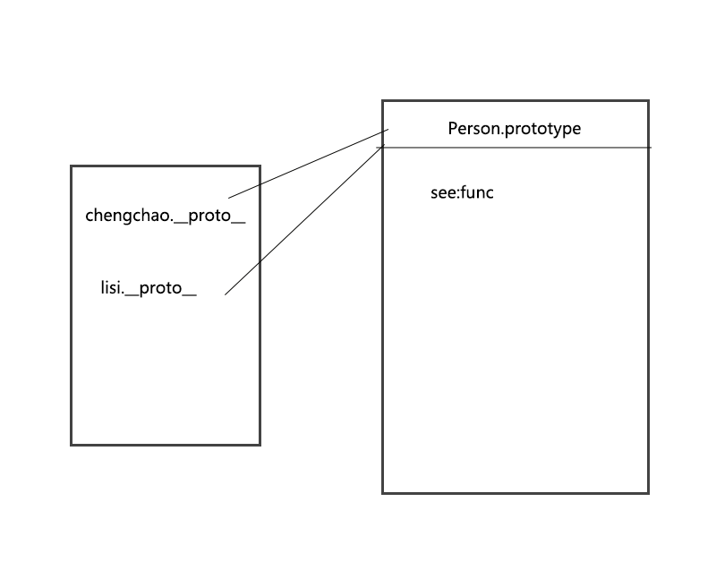
Eg:像数组字符,的一些常用的方法就是放在原型上
Array.prototype.say = function(){
alert("array");
}
var a = [];
- say();
//在数组的原型上定义一个say方法,所有实例化的对象都拥有了say方法

JavaScript 继承机制的设计思想就是，原型对象的所有属性和方法，都能被实例对象共享
总结一下，原型对象的作用，就是定义所有实例对象共享的属性和方法
var Person = function(name,age){
this.name = name;
this.age = age;
}
Person.prototype.see = function(){
console.log(this.name+"爱看片")
}
Person.prototype.sex="男";
Person.prototype.like ="看美女";
var chengchao = new Person("程超",18);
console.log(chengchao.like);
- 原型链
JavaScript 规定，所有对象都有自己的原型对象（prototype）。一方面，任何一个对象，都可以充当其他对象的原型
所有对象皆有__proto__属性,它指向它的原型对象
- 继承

如何改变this关键字的指向call,apply,bind

1.函数作为普通函数调用,this指向window
function show(){
console.log(this);
}
show(); //window

var name = "cheng"
function show(){
console.log(this.name);
}
show();

Call

var name = "cheng"
function show(){
console.log(this.name);
}
var zhang = {
name:"张三"
}
show.call(zhang);
Apply
var name = "cheng"
function show(){
console.log(this.name);
}
var zhang = {
name:"张三"
}
show.apply(zhang);

Call和apply之间的区别
如果要传递参数,apply跟数组eg
var name = "cheng"
function show(a,b){
console.log(this.name);
console.log(a+b)
}
var zhang = {
name:"张三"
}
//show.call(zhang,1,2)
show.apply(zhang,[1,2]);

Bind
bind后函数不会执行，而只是返回一个改变了上下文的函数副本，而call和apply是直接执行函数
<div id="text">div</div>
<button id="btn">btn</button>

var id = "world"
var btn = document.getElementById("btn");
var text = document.getElementById("text");
btn.onclick = function(){
console.log(this.id); //world
}.bind(this);
Eg：在函数内部的定时器中
<div id="text">div</div>
<button id="btn">btn</button>
<script>
var id = "world"
var btn = document.getElementById("btn");
var text = document.getElementById("text");
btn.onclick = function(){
setTimeout(function(){
console.log(this.id); //world
},1000)
}
</script>

输出btn的id,解决办法01 bind
<div id="text">div</div>
<button id="btn">btn</button>
<script>
var id = "world"
var btn = document.getElementById("btn");
var text = document.getElementById("text");
btn.onclick = function(){
setTimeout(function(){
console.log(this.id);
}.bind(this),1000)
}
</script>
02
var id = "world"
var btn = document.getElementById("btn");
var text = document.getElementById("text");
btn.onclick = function(){
var self = this;
setTimeout(function(){
console.log(self.id);
},1000)
}
03 es6箭头函数
<div id="text">div</div>
<button id="btn">btn</button>
<script>
var id = "world"
var btn = document.getElementById("btn");
var text = document.getElementById("text");
btn.onclick = function(){
setTimeout(()=>{
console.log(this.id)
},1000)
}
</script>

继承

var Person = function(name,age){
this.name = name;
this.age = age;
}
Person.prototype.see = function(){
console.log(this.name+"爱看片")
}
function Teacher(name,age){
Person.call(this,name,age);
}
Teacher.prototype = new Person();
var cheng = new Teacher("cheng",20);
cheng.see();
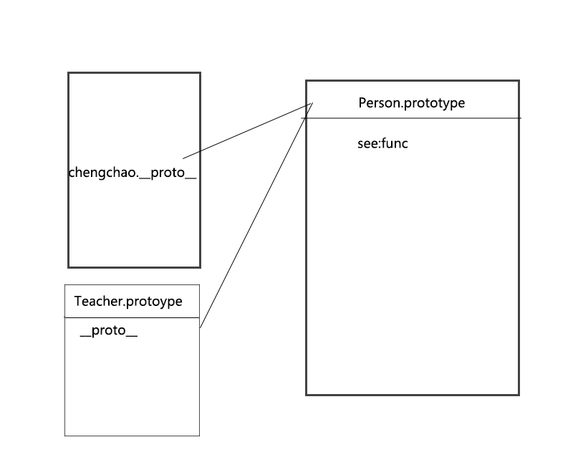

Es6继承
和java语法类似,可以说完全借鉴了java语法
class Person{
constructor(name,age){
this.name = name;
this.age = age;
}
say(){
console.log(this.name)
}
}
class Teacher extends Person{
constructor(name,age,sex){
super(name,age);
this.sex = sex;
}
}
var cheng = new Teacher("chengchao",20,"男");
cheng.say();

箭头函数
var go = (a)=>{return a};
//相当于
function go_ES5(a){
return a;
}

//可以简写成
var go = a=>a;

对象中的方法可以简写为

var obj = {
go(){
console.log("hello")
},
to(){
console.log("world")
}
}
obj.to();

- babel的安装和配置
https://www.jianshu.com/p/2505c90f77d4

A.安装babel环境
npm init -y
npm i babel-cli -g
npm i babel-preset-env babel-cli --save-dev

B.配置.babelrc文件
{
"presets":["env"],
"plugins":[]
}

- package.json文件中配置build
"scripts": {
"build": "babel index.js -o dist/index.js"
}
- 在命令行中输入
npm run build

